ሰንበት በጫካ ውስጥ
መልካሙ ሰንበት በቅርቡ
ወደ እኛ ይመጣል።
[ሽሙኤል ባስ]

ኤሊው የሰንበት አቀባበል ላይ ጓደኞቹን ጋበዘ፣ እናም በጫካው ውስጥ ያለው ደስታ ከፍ ያለ ነው። ኤሊ ለሰንበት ከገበያ በመግዛት እና ጣፋጭ ምግቦችን በመስራት እንደሚያዘጋጅ፣ እና ጓደኞቹ ሰንበትን አብረው ለመቀበል እንደሚጠባበቁት፣ ታዳጊዎቹም ለሰንበት እና ለበዓል ቀን ይጓጓሉ። በአምልኮ ሥርዓቶች እና በዓላት ውስጥ ይቀላቀላሉና ይሳተፋሉ እናም እነርሱን በድርጊቶች፣ በታሪኮች፣ በጣዕም እና በሽታዎች ይለማመዳሉ።
ታዳጊዎች በሰንበት እና በበዓል ልምዶች ላይ መሳተፍ ይወዳሉ እና በእነርሱ ውስጥ በንቃት ይሳተፋሉ፦ ዝግጅቶችን ለመርዳት እና በበዓል ድግስ ውስጥ በመስማት፣ በመዘመር፣ በመንካት፣ በመዳሰስ እና ልዩ ምግቦችን በመቅመስ ከቤተሰብ ጋር ለመደሰት ነው።
ለሰንበት ቀላል ምግብና መጠጥ እየሰጠሁ ነው!
እናም ለሰንበት የተለየ መዝሙር አለኝ፣ ከእኔ ጋር መዘመር ይፈልጋሉን?
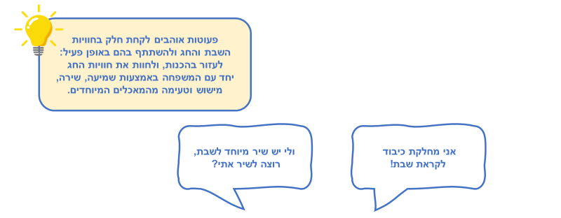

Копию этих страниц на русском языке можно найти в русской части нашего сайта www.splk.org.il

የእነዚህን ገጾች የአማርኛ ትርጉም በፒጃማ ቤተ መጽሐፍት በአማርኛው ክፍል ውስጥ ማግኘት ይቻላል: www.splk.org.il

አብሮ ማንበብ - አብሮ መለማመድ

አብሮ ማንበብ
ታሪኩን በማንበብ በንቃት እንዲቀላቀሉ ታዳጊዎቹን ማበረታታት ይችላሉ። እነርሱ የግጥም ቃላትን ማጠናቀቅ፣ በፊት ገጽታ እና በትክክለኛ የእጅ ምልክቶች በእንስሳት መካከል የሚደረገውን ውይይት ማጀብ እና በታሪኩ ውስጥ የሚታዩ የእንስሳትን ድምጽ መፍጠር ይችላሉ።

ሰንበትን ወደ መቀበል
ታዳጊዎችን መጠየቅ ይችላሉ፦ በሰንበት ምን ማድረግ ይወዳሉ? ቤተሰቡ ለሰንበት ልዩ ዝግጅቶች ካላቸው፣ እነርሱን ለልጁ መንገር እና ማጋራት ጠቃሚ ነው

እንስሳቶቹ የት አሉ?
መጽሐፉ ንብ፣ ኤሊ፣ ጉንዳን፣ ዶሮ፣ ላም እና ጥንቸል በተለይ ይገልፃል። በመፅሃፉ ውስጥ ባሉት ስዕላዊ ማብራሪያዎች ውስጥ ታዳጊዎች የተለያዩ እንስሳትን እንዲለዩ ጠይቋቸው እናም እያንዳንዱን እንስሳ በልዩ ድምፅ አጅበው ወይም ሌላ የባህሪይ ዝርዝሮችን ይጨምሩበት፦ ንቧ ኸምምም ትላለች፣ ጥንቸሉ ይፈናጠራል፣ ኤሊ በዝግታ ትሳባለች፣ እና ላሟ ትጮኻለች።

እናም አሁን - ኤሊ!
በእጅዎ መዳፍ ኤሊ እንዴት ይሰራል? መዳፉን በቡጢ ይዝጉና በውስጡ አውራ ጣትን ይደብቁ። ኤሊውን ወደ ውጪ ይጥሩ፣ አውራ ጣትን አውጥተው ሰላም በማለትያንቀሳቅሱት። እቤት ውስጥ ከሚገኙ በሁሉም መዳፎች ብዙ ዔሊዎችን መፍጠር ትችላላችሁ እራስዎ ኤሊ መሆን እና በአራት እግሮች ላይ በዝግታ መሄድ ይችላሉ። ደክሞታል ወይ? በ"ቤትዎ" ውስጥ ለማረፍ ወደ ውስጥ ይግቡ።

QR - ታሪኩን ማዳመጥ ይፈልጋሉ? - ኮዱን ይቃኙ እና "ሰንበት በጫካ ውስጥ (Shabbat In The Forest)" የሚለውን ያዳምጡ።
Pinterest - የእደ-ጥበቦች፣ መዝሙሮች እና ሌሎች ተግባራት "ሰንበት በጫካ ውስጥ (Shabbat In The Forest)" በሚለው መጽሐፍ ገጽ ላይ በሲፍሪያት ፒጃማ ውስጥ በ Pinterest ላይ።

